**РОССИЙСКИЙ УНИВЕРСИТЕТ ДРУЖБЫ НАРОДОВ**

**Факультет физико-математических и естественных наук**

**Фундаментальная Информатика и Информационные технологии**

**ОТЧЕТ**

**по лабораторной работе № 7**

*дисциплина:* *операционные системы*

Узор-Ежикеме Чинечелум А.

НФИбд-03-21

1032215263

**Задание по mc**

* Изучил информацию о mc, изучил структуру и меню, выполнил несколько операций с помощью клавиш управления, таких как выбор / отмена выбора файлов, копирование / перемещение файлов.

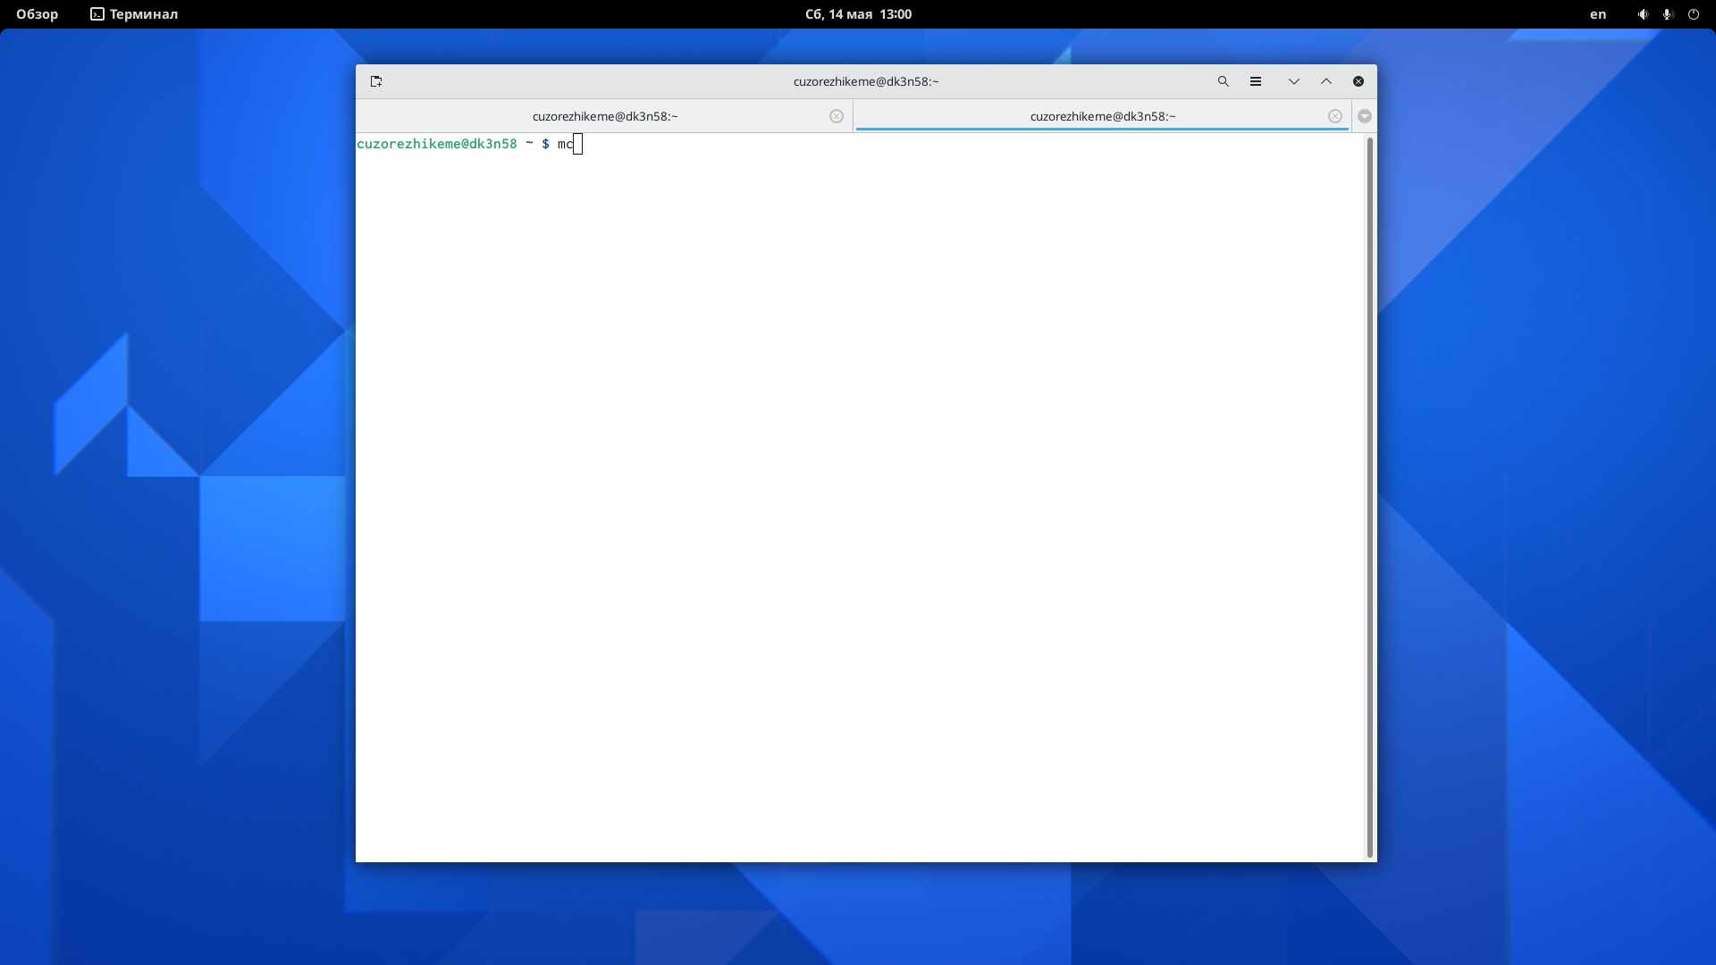

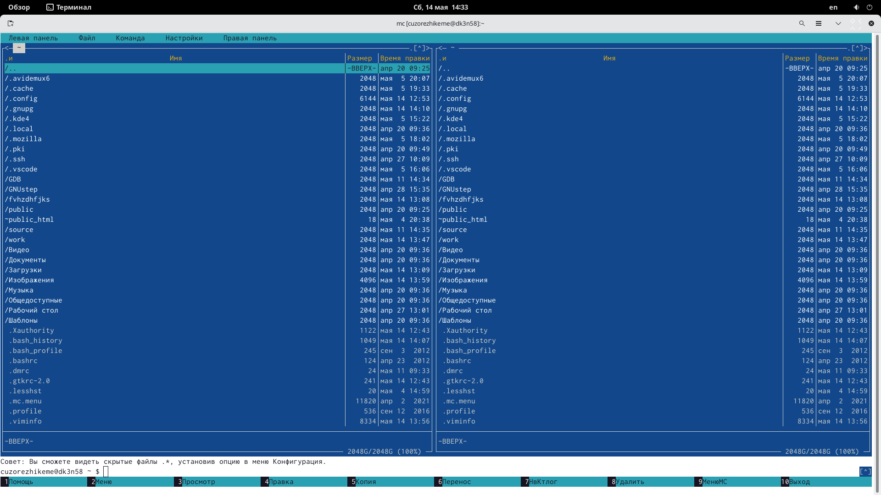

* Выполнил команды главного меню на левой и правой панелях.

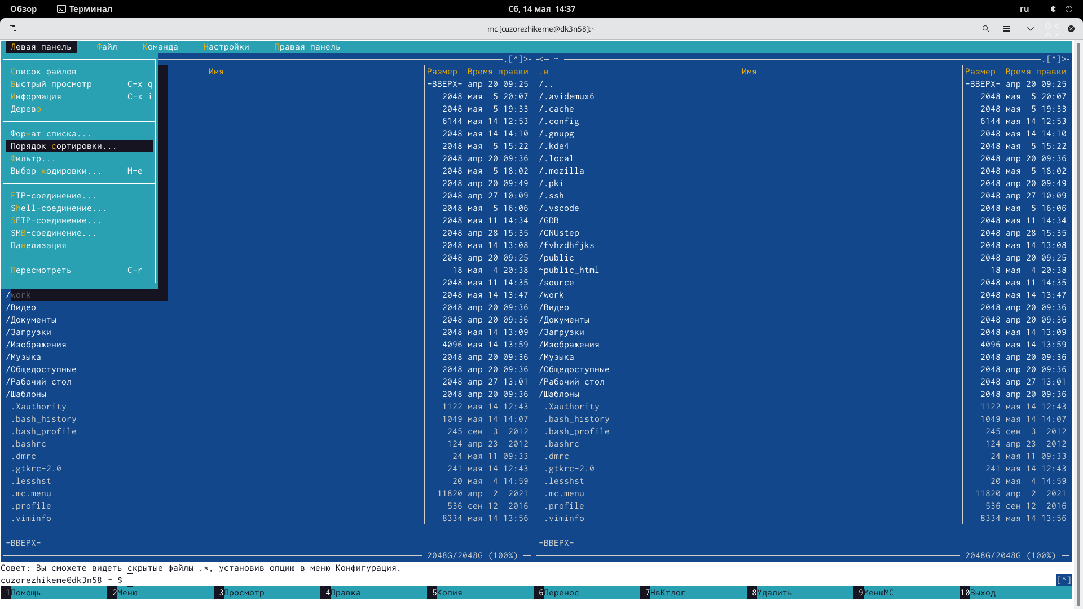  
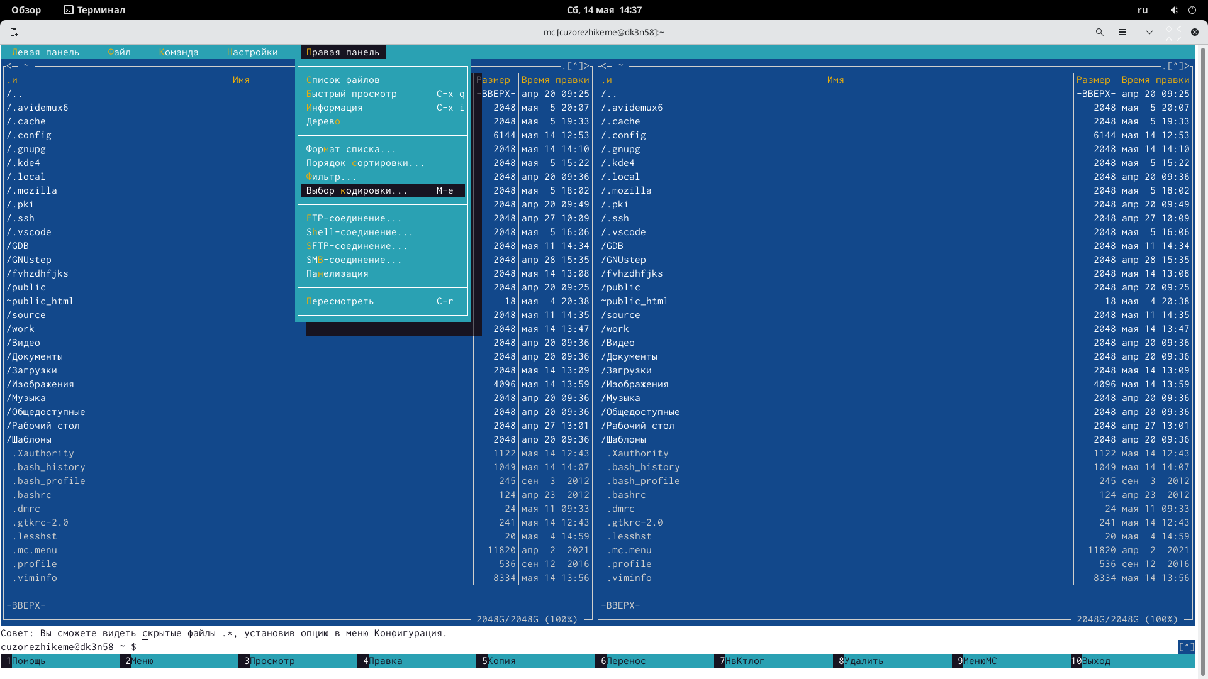

* Просмотр содержимого текстового файла нажатием клавиши F3, редактирование содержимого текстового файла нажатием клавиши F4 без сохранения результатов, создание каталога и копирование файла в созданный каталог.

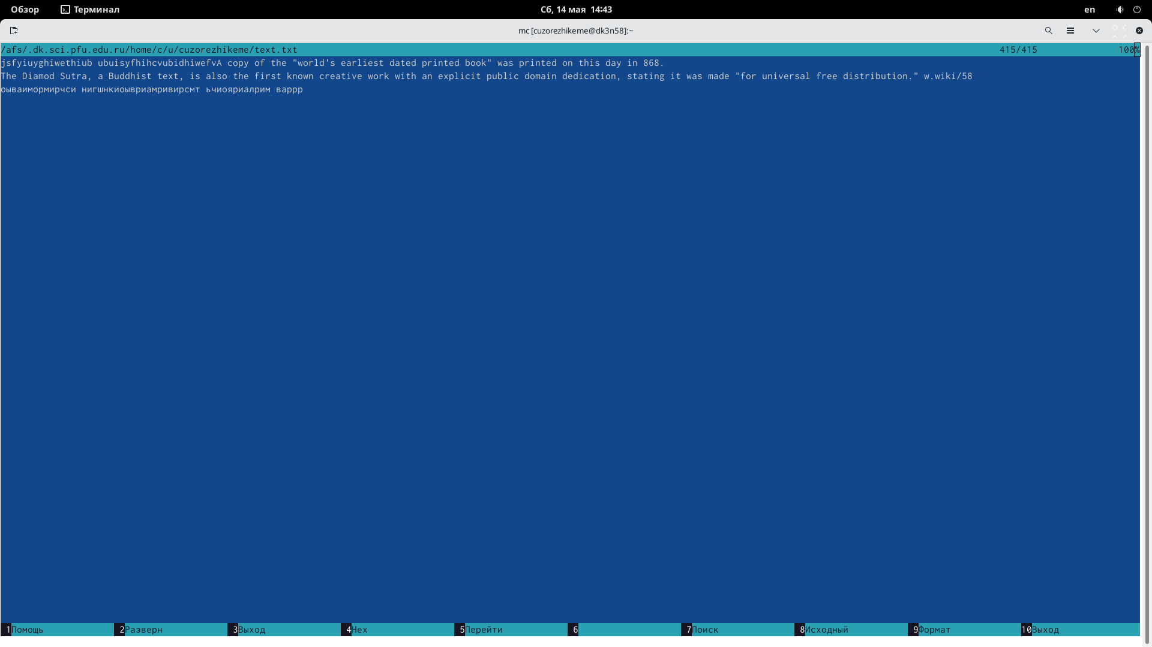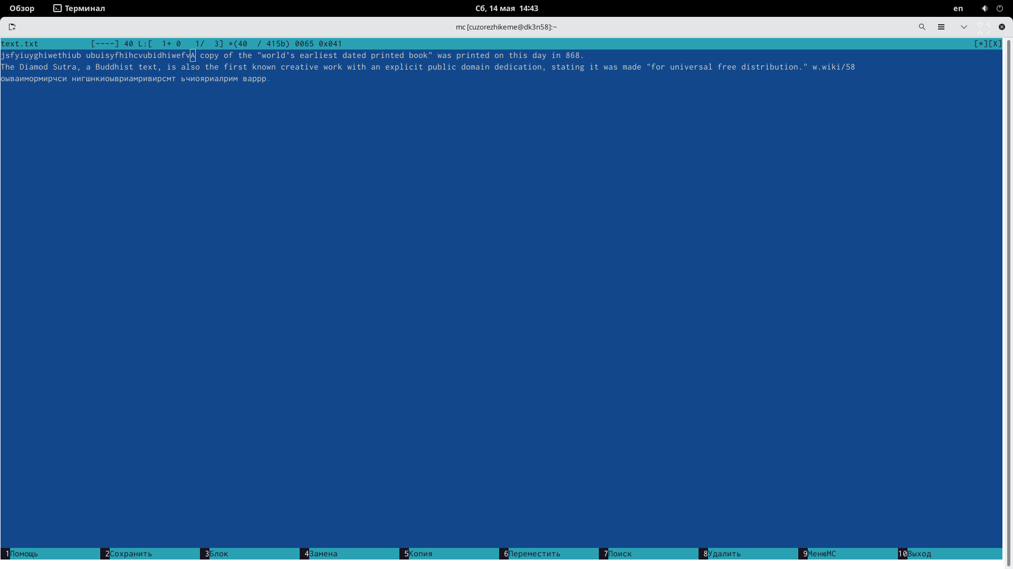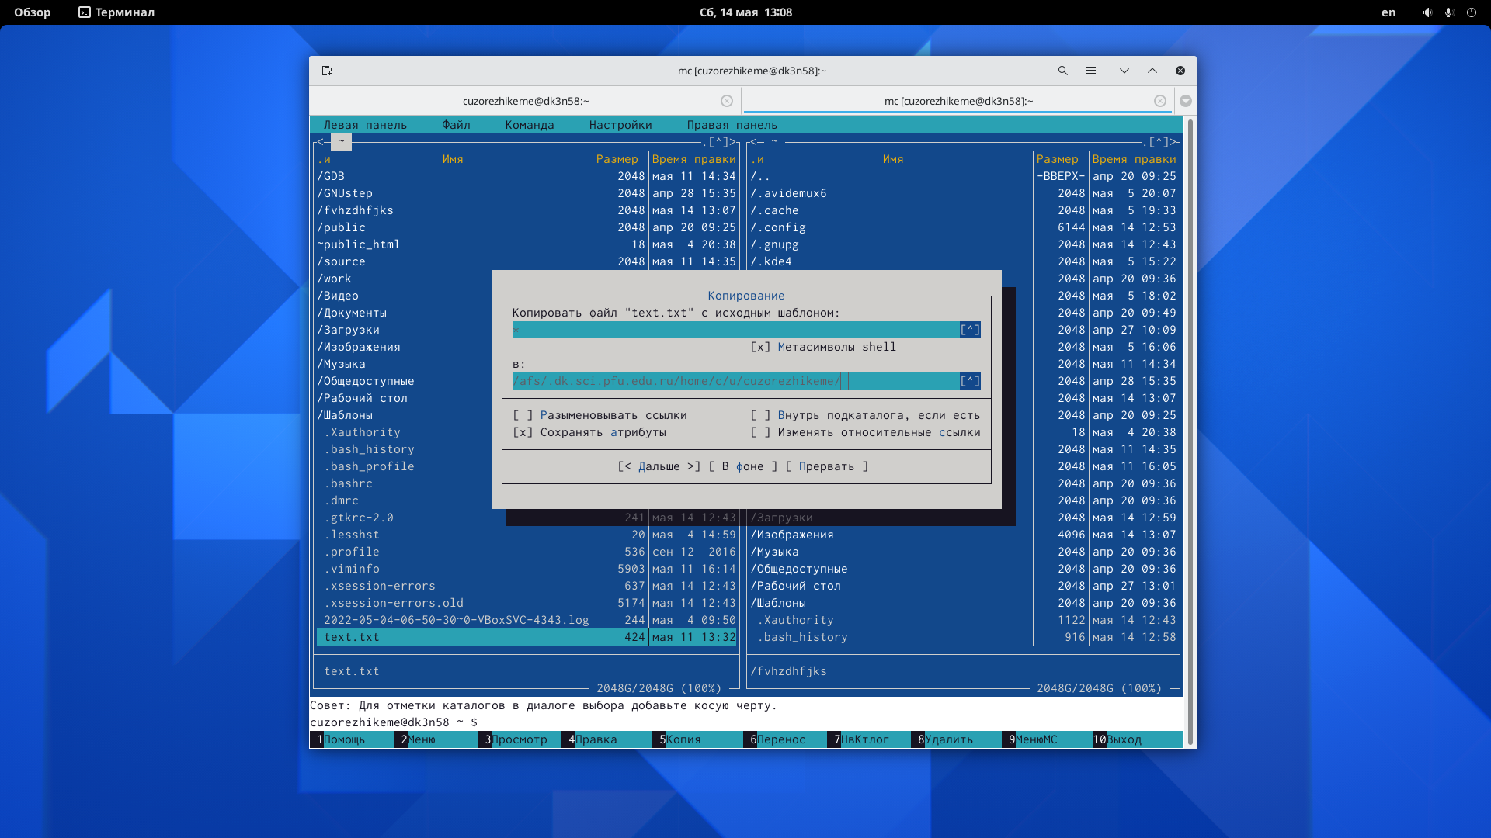

* Поиск в файловой системе файла с заданными условиями. Проанализировал файл меню и файл расширения. Открыл подменю настроек и освоил операции, определяющие структуру экрана mc.

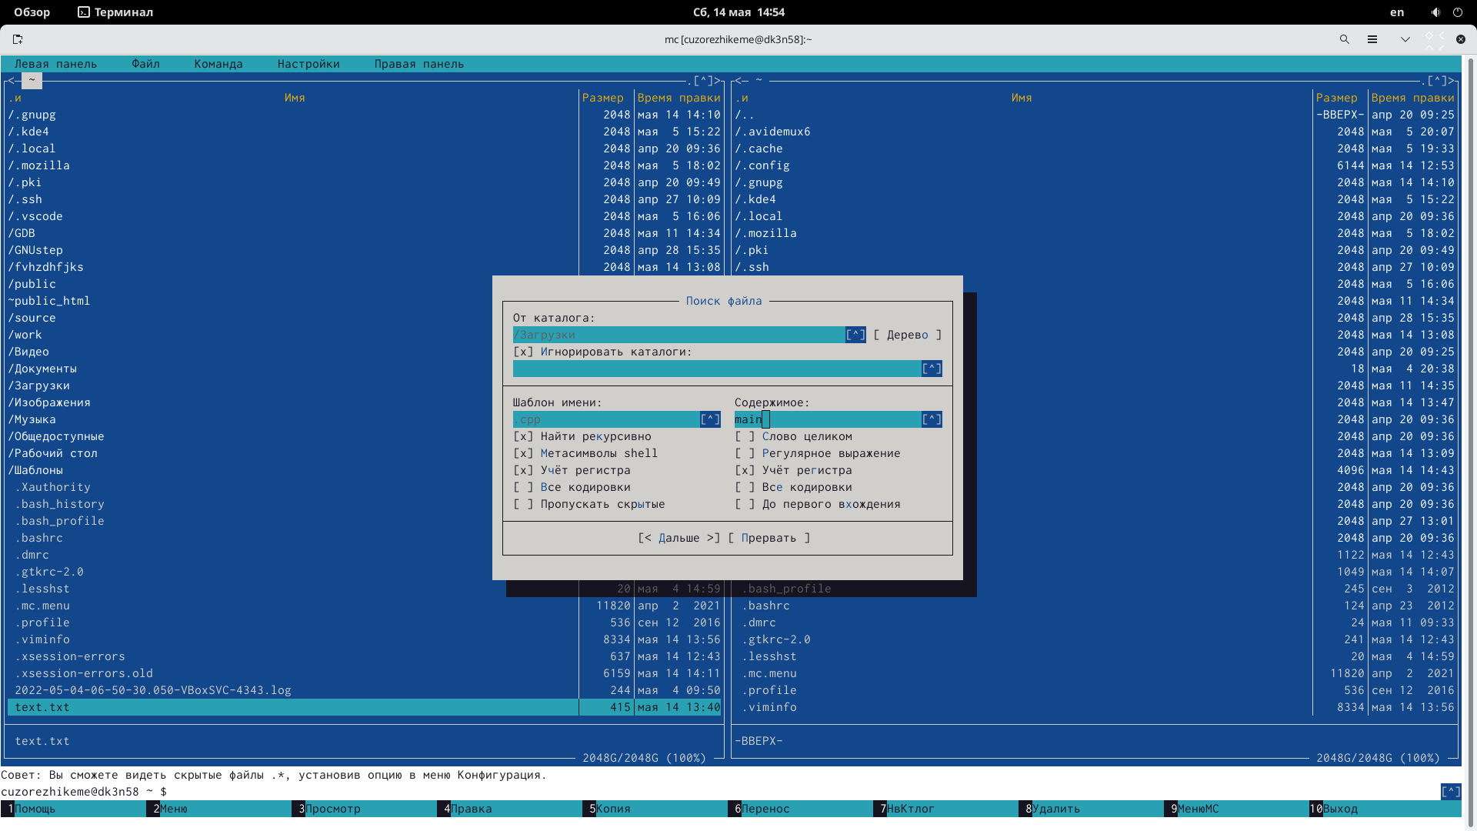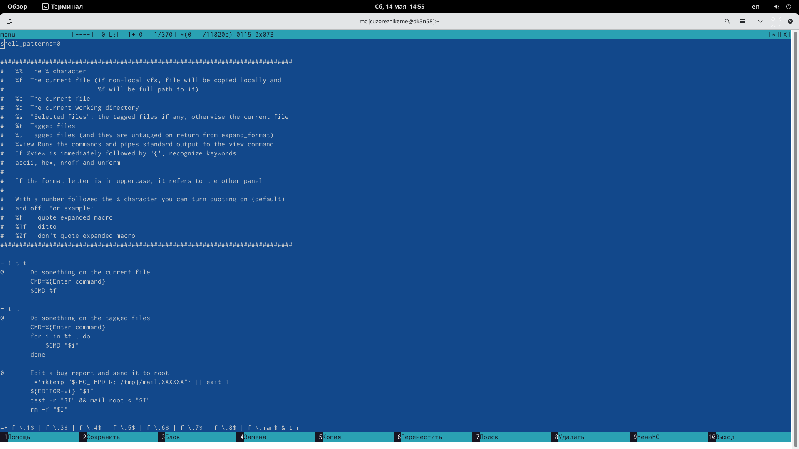

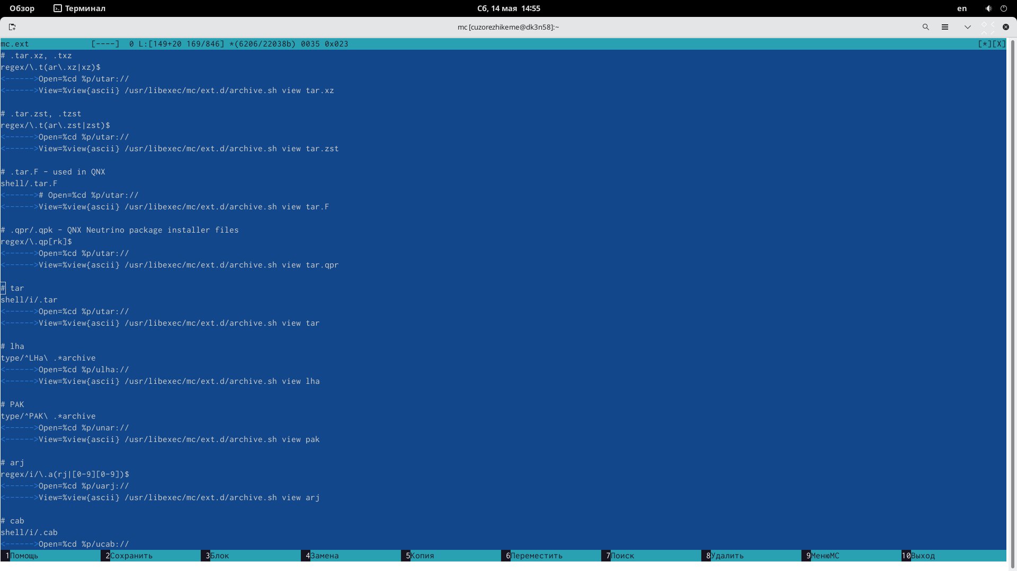  
 **Задание по встроенному редактору mc**

* Создал текстовый файл text.txt и открыл этот файл с помощью встроенного редактора mc.

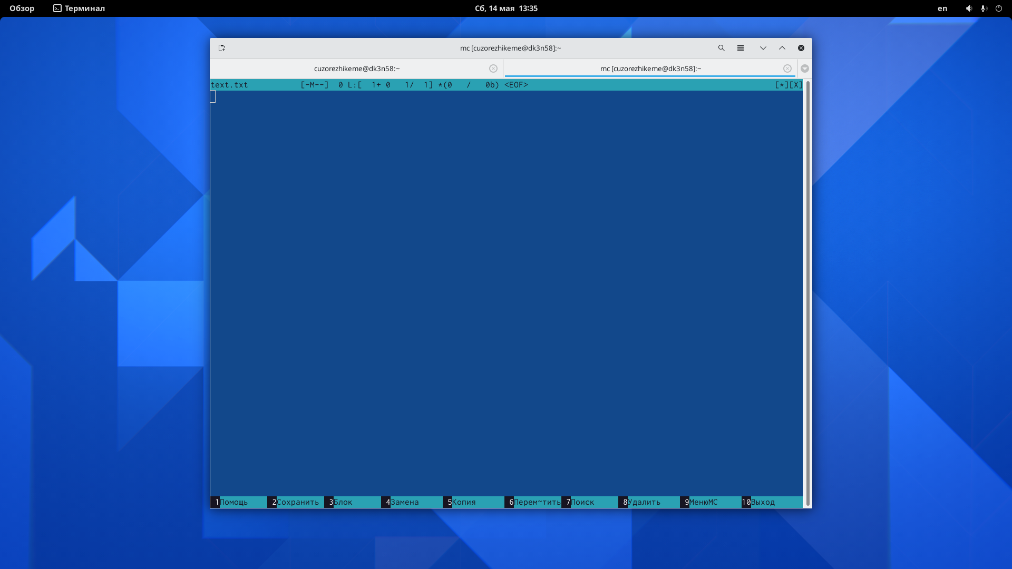

* Вставил небольшой фрагмент текста, скопированный из Интернета, в открытый файл.

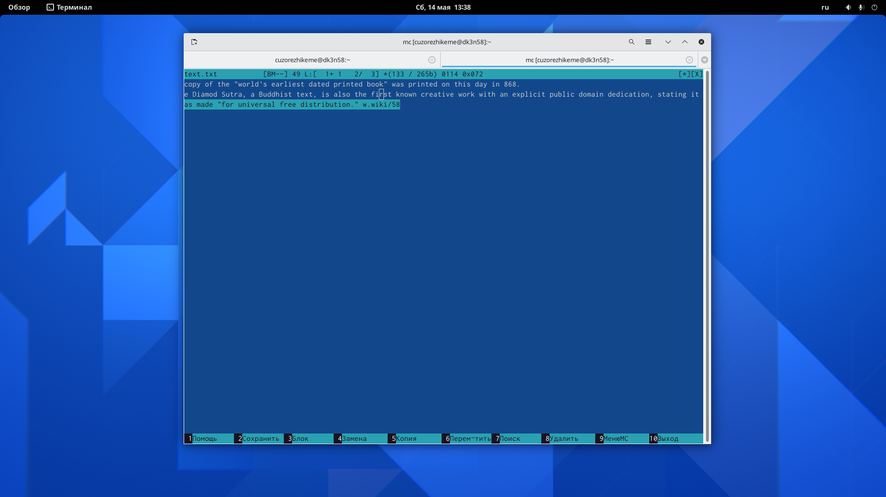

* Удалил строку текста, выделил фрагмент текста и скопировал его на новую строку, выделил фрагмент текста и переместил его на новую строку и сохранил файл.

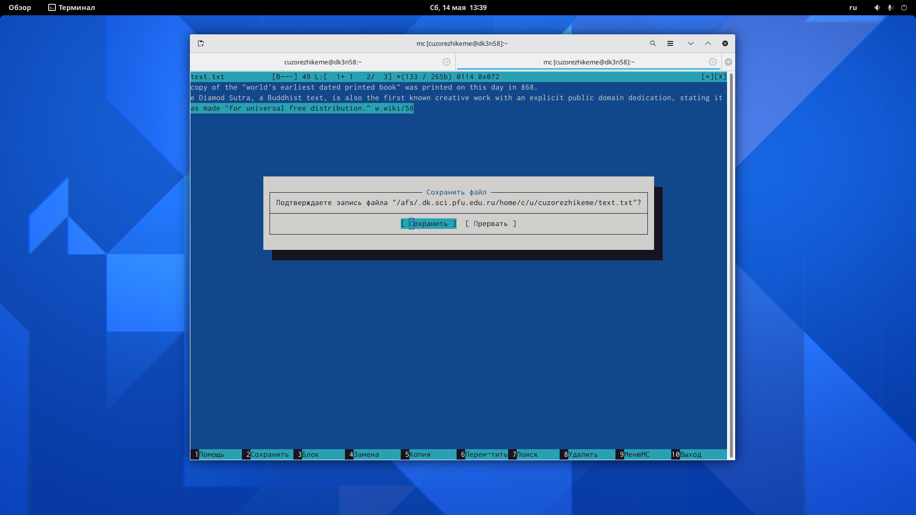

* Перешел к концу файла (нажав комбинацию клавиш) и написал некоторый текст, перешел к началу файла (нажав комбинацию клавиш) и написал некоторый текст, и я сохранил файл.

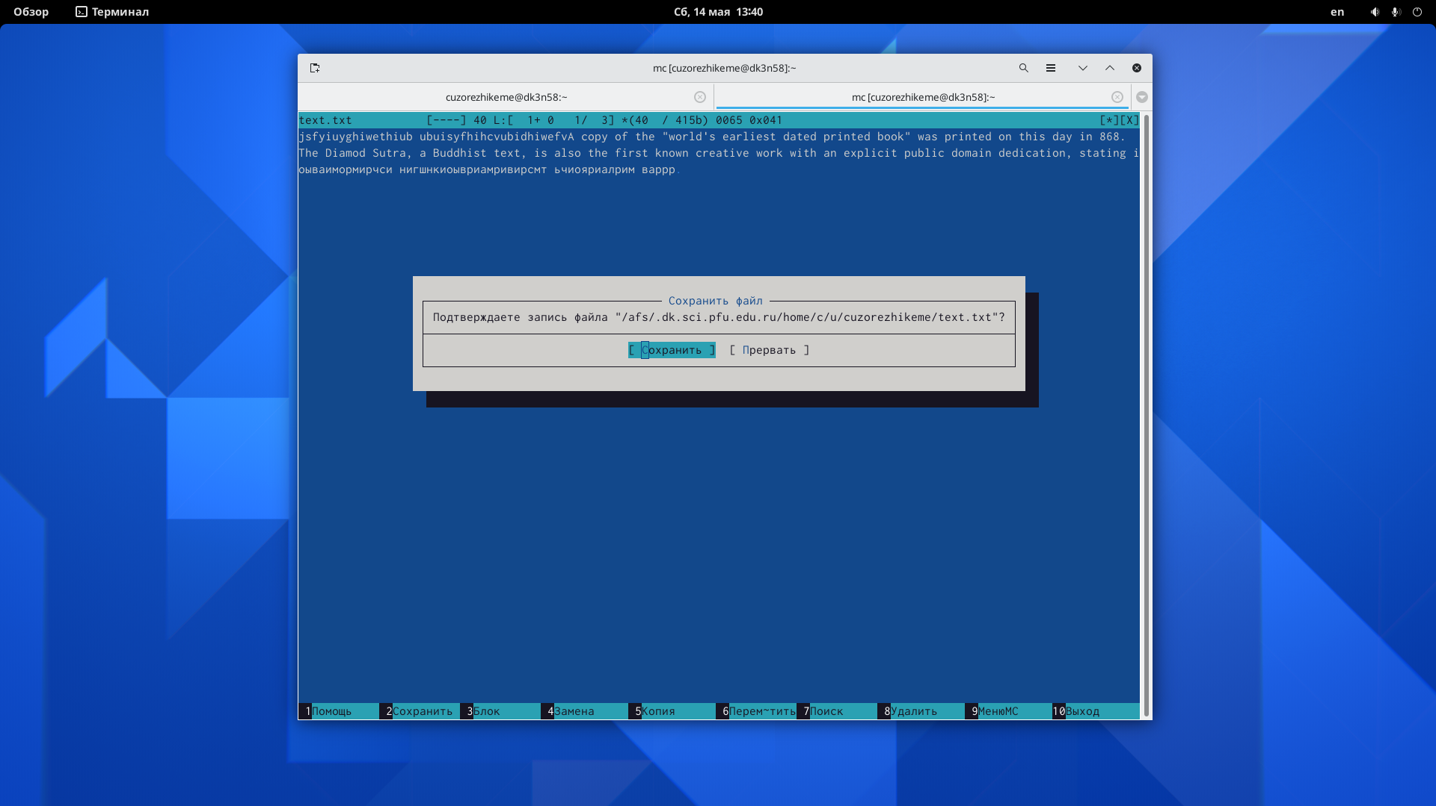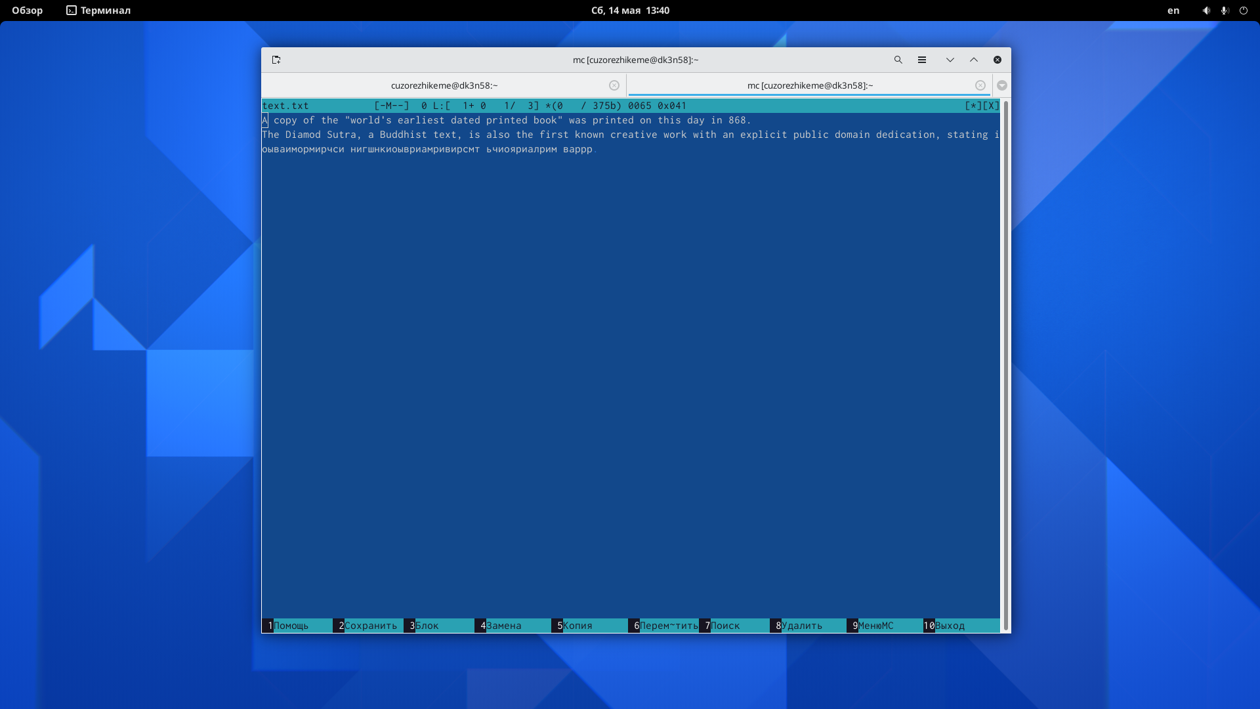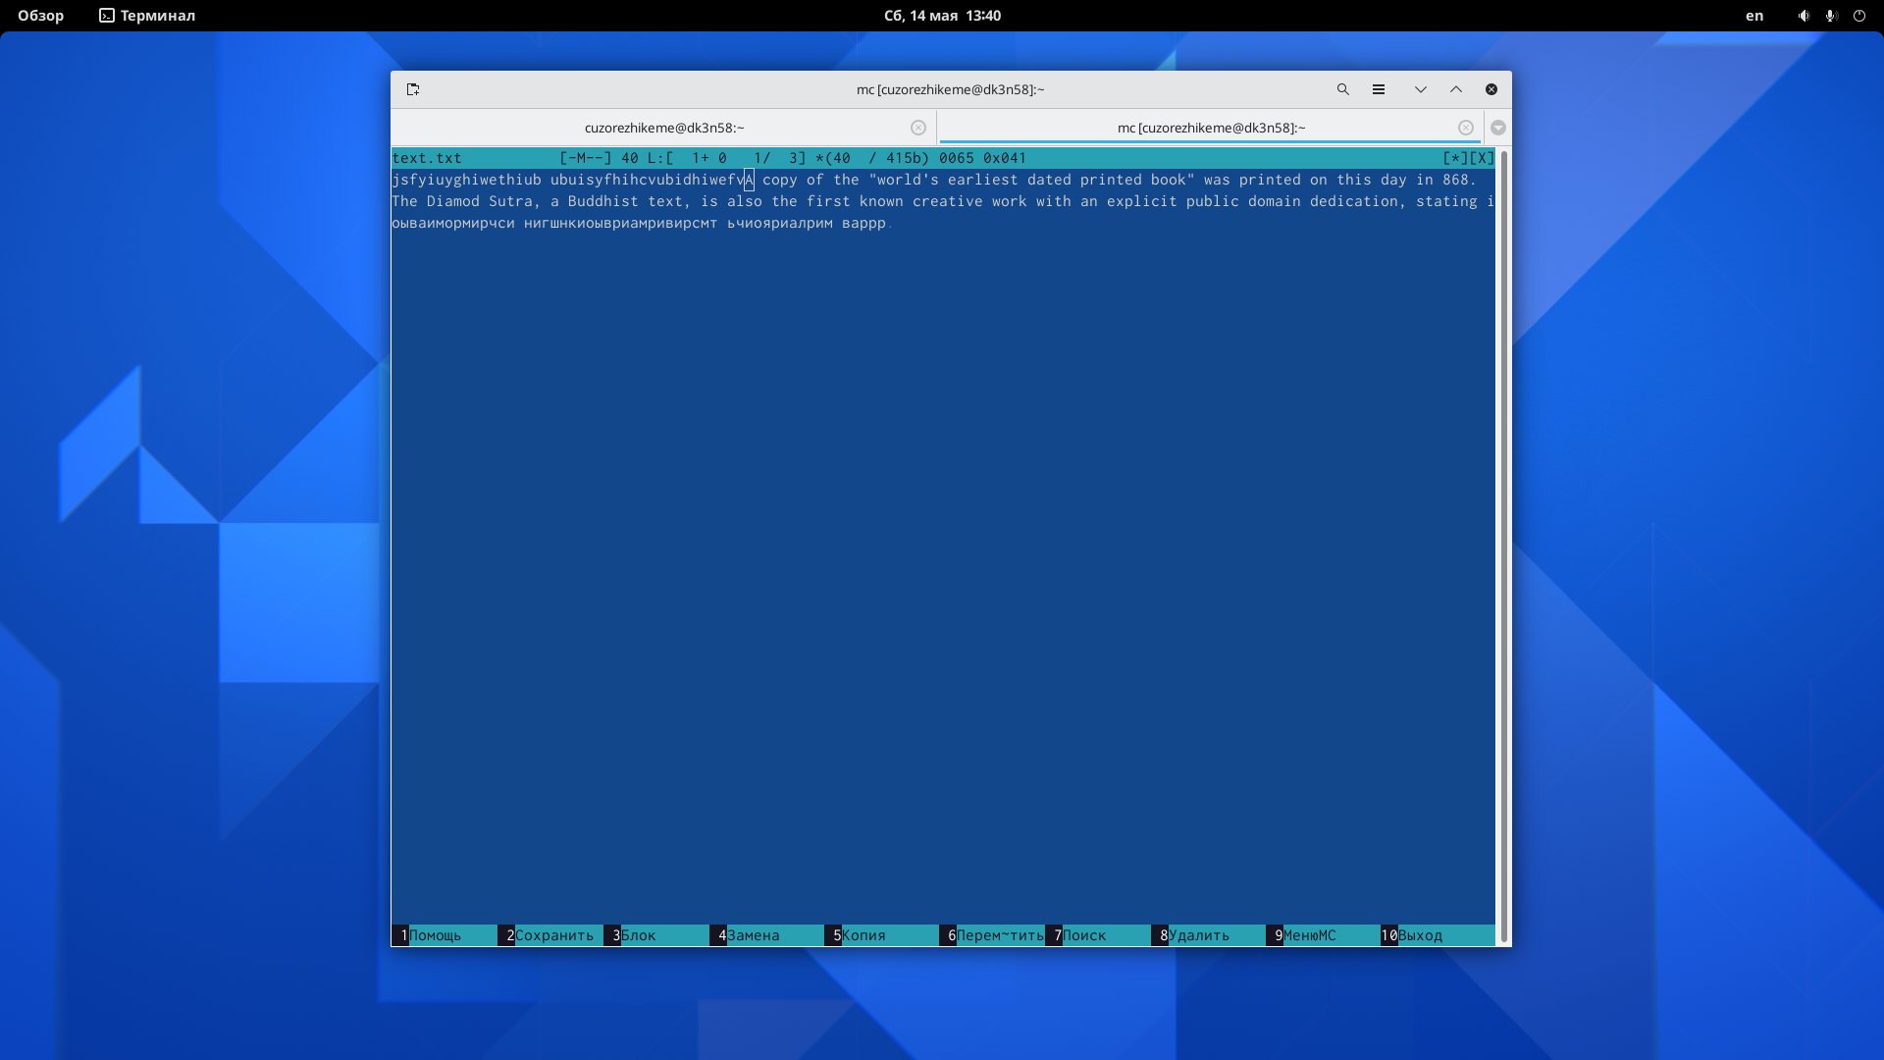

* Открыл файл с исходным текстом на C++, включил подсветку синтаксиса с помощью редактора.

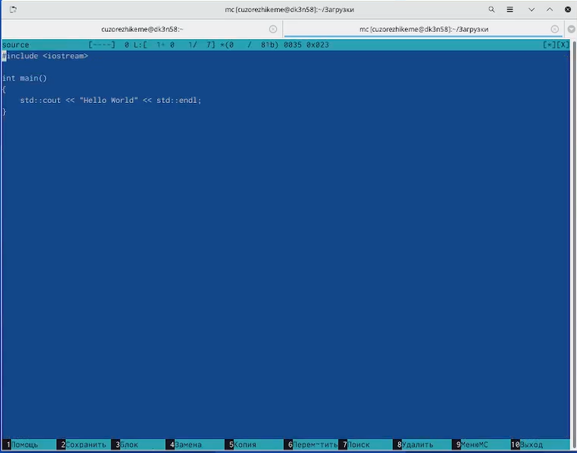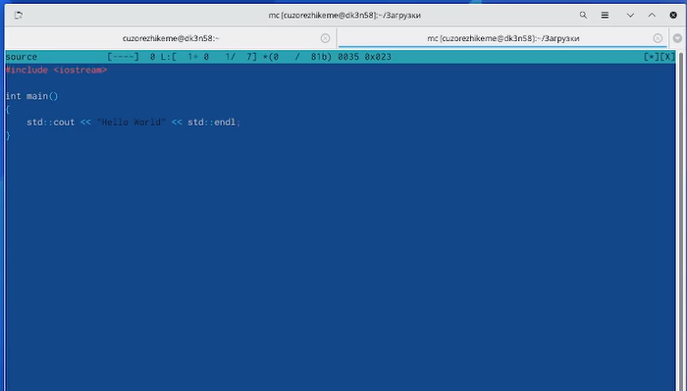

**Контрольные вопросы**

1. Какие режимы работы есть в mc. Охарактеризуйте их.

- Меню панелей - Перейдите в строку меню с помощью клавиши F9. В строке меню есть пять меню: Левая панель, Файл, Команда, Настройки и Правая панель.

- Меню Файл - В меню Файл содержит перечень команд, которые могут быть применены к одному или нескольким файлам или каталогам.

- Меню Команда - В меню Команда содержатся более общие команды для работы с mc.

- Меню Настройки – Меню Настройки содержит ряд дополнительных опций по внешнему виду и функциональности mc.

2. Какие операции с файлами можно выполнить как с помощью команд shell, так и с помощью меню (комбинаций клавиш) mc? Приведите несколько примеров.

- Удаление, отмена, вставка/ замена, поиск, повторение последней операции, замена, копирование, перемещение, сохранение, выход.

3. Опишите структура меню левой (или правой) панели mc, дайте характеристику командам.

-

4. Опишите структура меню Файл mc, дайте характеристику командам.

- В меню Файл содержит перечень команд, которые могут быть применены к одному или нескольким файлам или каталогам.

5. Опишите структура меню Команда mc, дайте характеристику командам.

- В меню Команда содержатся более общие команды для работы с mc.

6. Опишите структура меню Настройки mc, дайте характеристику командам.

- Меню Настройки содержит ряд дополнительных опций по внешнему виду и функциональности mc.

7. Назовите и дайте характеристику встроенным командам mc.

- Удалить строку(ctrl+y), отмена(ctrl+u), вставка/ замена(lns), поиск(F7), повторение последней операции(arrow up+F7), замена(F4), копирование(F5), перемещение(F6), сохранение(F2), выход(F10).

8. Назовите и дайте характеристику командам встроенного редактора mc.

- Удалить строку(ctrl+y), отмена(ctrl+u), вставка/ замена(lns), поиск(F7), повторение последней операции(arrow up+F7), замена(F4), копирование(F5), перемещение(F6), сохранение(F2), выход(F10).

9. Дайте характеристику средствам mc, которые позволяют создавать меню, определяемые пользователем.

10. Дайте характеристику средствам mc, которые позволяют выполнять действия, определяемые пользователем, над текущим файлом.